Modelo de avaliação de riscos éticos

Sobre o modelo
Este modelo de avaliação de riscos éticos faz parte de um kit de ferramentas criado para ajudar profissionais de ONGs (Internacionais) a aplicar a ética de pesquisa às atividades de geração de evidências, inclusive às pesquisas e avaliações. As outras ferramentas do kit são:
- As éticas de pesquisa aplicam-se ao seu projeto? (uma lista de verificação)
- Plano de gerenciamento de dados (um modelo)
- Folha informativa para participantes e formulário de consentimento (um modelo em duas partes)

A Figura 1 (abaixo) mostra a relação entre as ferramentas e as diferentes fases do ciclo do projeto de pesquisa ou de avaliação.
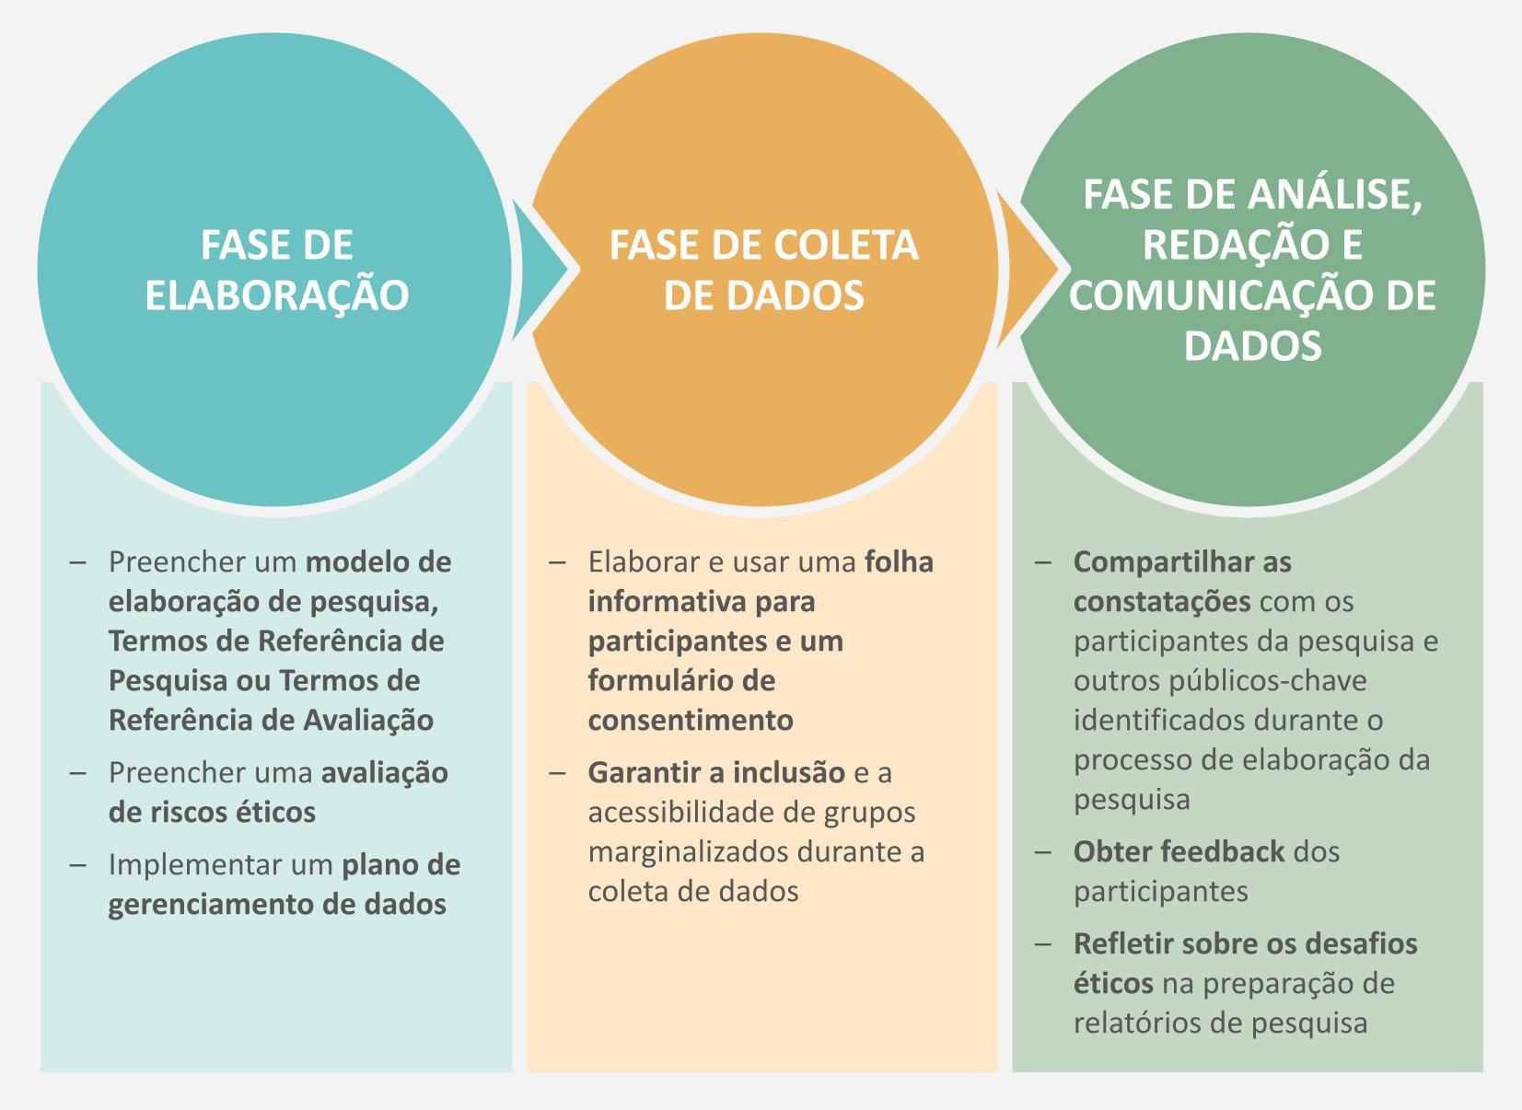

O restante do kit de ferramentas pode ser encontrado aqui (em português). Seguindo este link, você também poderá ler e baixar um guia (em inglês) dos princípios subjacentes a essas ferramentas. A ética de pesquisa vai além das ferramentas que usamos: ela diz respeito à integridade moral com a qual conduzimos as pesquisas ou avaliações e até que ponto minimizamos o risco de danos associados a essas atividades, enquanto maximizamos seus benefícios.

Avaliação e mitigação de riscos éticos
Conforme explicado no guia, a realização de pesquisas ou avaliações acarreta vários riscos potenciais para os participantes e entrevistadores/pesquisadores. Uma avaliação de riscos éticos, realizada durante a fase de elaboração da pesquisa ou avaliação, oferece uma forma útil de identificar esses riscos e desenvolver uma estratégia de mitigação. Isso não apenas garante que os princípios de “Não causar danos” sejam incorporados à pesquisa ou avaliação, mas também ajuda a melhorar a integridade e a qualidade dos dados. Se sua organização tiver uma avaliação de riscos de proteção para projetos, recomendamos realizá-la juntamente com a avaliação de riscos éticos.

Como usar a avaliação
Em primeiro lugar, consulte a Seção 1.2 do guia para obter recomendações sobre quem deve participar do preenchimento de uma avaliação de riscos éticos. A qualidade da avaliação de riscos depende das pessoas que participam dela, e diferentes pessoas veem diferentes questões éticas na mesma pesquisa. Recomenda-se fazer uma consulta ampla.
A seguir, consulte a ferramenta em si, onde você encontrará uma série de perguntas. Considere cada uma delas separadamente: as perguntas ajudarão a identificar os riscos éticos (reais ou previstos) associados ao seu projeto de pesquisa ou avaliação. Há outras instruções em verde: elas ajudarão a descrever os riscos identificados e, a seguir, identificar formas de mitigá-los. Substitua o texto em verde por texto normal ao realizar a avaliação.
Este documento é um modelo, portanto, não edite o texto diretamente nele. Faça uma cópia para seu próprio uso.

Pergunta | Avaliação do risco | Estratégia de mitigação
Seu projeto inclui trabalhar com crianças, pessoas menores de 18 anos ou adultos vulneráveis?  Consulte a Seção 4 do guia). | Em caso afirmativo, indique quais grupos estão incluídos na sua pesquisa (por exemplo: adolescentes com deficiência).  Liste os riscos adicionais que eles podem enfrentar em relação à sua segurança, inclusão e participação (por exemplo: conseguir acessar o local da entrevista). | Alguns exemplos são:  - Garantir que todas as instalações tenham acesso para pessoas com deficiência.  - Procurar obter o consentimento informado de um dos pais ou um responsável.  - Garantir a adoção de práticas de trabalho mais seguras, tais como não trabalhar sozinho com os participantes.  - Verificar se os pesquisadores precisam apresentar um certificado de antecedentes criminais ou algo semelhante.
Seu projeto inclui engajar-se com grupos marginalizados e/ou estigmatizados?  Consulte a Seção 4 do guia. | Em caso afirmativo, indique quais grupos estão incluídos em sua pesquisa (por exemplo: vítimas de VSG).  Quais riscos estão associados ao trabalho com esse grupo? (Por exemplo: risco de que as pessoas sejam identificadas, aumentando o risco de vitimização.)  Quais são os riscos associados à sua escolha dos métodos de pesquisa e coleta de dados? (Por exemplo: os participantes podem não confiar em você o suficiente para fornecer as informações e os dados de que você precisa.) | Alguns exemplos são:  - Realizar workshops com pesquisadores/avaliadores e organizações parceiras para aumentar a conscientização sobre as complexidades da VSG.  - Realizar entrevistas em locais privados.  - Garantir que os pesquisadores/avaliadores sejam do sexo feminino nas entrevistas com mulheres.  - Garantir que os participantes compreenderam como seus dados serão mantidos em sigilo.  - Considerar formas de compensar os participantes da pesquisa por seu tempo e suas contribuições.
Você trabalhará com tópicos delicados?  Consulte a Seção 4 do guia. | Em caso afirmativo, indique quais tópicos. (Por exemplo: pesquisa sobre violência de gênero; experiências com um conflito; experiências com a prestação de serviços do governo local; tópicos de fé, religião ou igreja.)  Quais são os riscos associados ao(s) tópico(s) e métodos de pesquisa? (Por exemplo: risco de causar sofrimento ou traumatização ou aumento da violência doméstica.) | Alguns exemplos são:  - Fornecer aos participantes uma lista de serviços de encaminhamento relevantes.  - Certificar-se de que os pesquisadores estejam cientes do contexto político mais amplo e das normas sociais e culturais.  - Discutir com os pesquisadores/avaliadores como responder no caso de alguém mostrar sinais de angústia.  - Realizar as entrevistas em um local privado e seguro.
As informações e os procedimentos de consentimento estão claros?  Consulte a folha informativa para participantes e o formulário de consentimento no kit de ferramentas. | Explique o que você fará para obter o consentimento informado de seus participantes. (Por exemplo: por telefone, pessoalmente etc.)  Que riscos o processo que você escolheu representa para as pessoas com deficiência e outros grupos marginalizados? (Por exemplo: como uma pessoa com deficiência auditiva ou visão parcial poderá dar seu consentimento?)  Como (se for o caso) o processo de consentimento individualizado contradiz a necessidade de um consentimento coletivo? | Alguns exemplos são:  - Explicar claramente como você usará esses dados usando uma linguagem e um método apropriados para essa pessoa.  - Considerar a possibilidade de dar aos participantes da pesquisa tempo para discutir a pesquisa e o processo com seus familiares.  - Ler a folha informativa para participantes e o formulário de consentimento.  - Se for o caso, gravar o consentimento verbalmente.  - Manter um registro do consentimento dos participantes.  - Informar aos participantes que eles podem retirar seu consentimento a qualquer momento.  - Garantir que os participantes tenham uma forma de contatá-lo/a e vice-versa em caso de mudança em relação ao que você fará com os dados.  - Considerar a opção de obter o consentimento do grupo no caso de pesquisas ou ações participativas.
O anonimato e a confidencialidade estão claros?  Consulte as Seções 2.5 e 3.1 do guia. | Que riscos sua pesquisa e os métodos de pesquisa escolhidos representam para a confidencialidade e o anonimato dos participantes? (Por exemplo: como você garantirá que nenhuma cópia eletrônica ou impressa do formulário de consentimento ou das transcrições das entrevistas seja perdida, vista por outros ou roubada?) | Alguns exemplos são:  - Implementar um plano de gerenciamento de dados (outra ferramenta do kit de ferramentas).  - Não usar nomes reais: usar pseudônimos ou letras para identificar as pessoas.  - Coletar apenas as informações pessoais necessárias.
Que relações de poder estão representadas em sua pesquisa?  Consulte a Seção 3.2 do guia. | Como os diferentes aspectos da sua identidade interagem com a identidade dos participantes da pesquisa? (Por exemplo: raça, sexo, idade, classe, deficiência, etnia, nacionalidade etc.)  Que riscos sua identidade representa para a qualidade dos dados e para a forma como você interpreta os resultados? (Por exemplo: os participantes podem não confiar em você o suficiente para lhe fornecer respostas sinceras e detalhadas.)  Como sua pesquisa procura envolver ou empregar intermediários locais (intérpretes, pesquisadores e controladores de acesso), e qual é o papel deles na pesquisa?  Como o uso de ferramentas ou métodos de pesquisa específicos pode melhorar ou prejudicar a capacidade de pesquisa local? | Alguns exemplos são:  Identificar e explicar as diferentes relações de poder existentes, inclusive dentro da comunidade.  Explicar como você pode mitigar essas dinâmicas de poder. (Por exemplo: separar os entrevistados em grupos diferentes.)  Selecionar pesquisadores/avaliadores que já tenham um relacionamento estabelecido com os participantes.  Selecionar pesquisadores alternativos se você achar que os relacionamentos pré-existentes podem influenciar a coleta e a análise de dados.  Evitar o uso de métodos de coleta de dados que podem deslocar ou prejudicar pesquisadores locais que trabalham em campo.  Refletir sobre como seus preconceitos podem influenciar a forma como você interpreta os dados.
Que riscos (de segurança/danos) a pesquisa representa para os participantes, e você possui mecanismos de encaminhamento apropriados em vigor? | Alguns exemplos são:  - Riscos físicos – por exemplo: doenças, violência comunitária e fome por tirar as pessoas de suas atividades agrícolas ou trabalho.  - Riscos sociais – por exemplo: fazer com que um grupo de pessoas seja exposto a um estigma ou isolamento social maior.  - Riscos psicológicos – por exemplo: lembrar as pessoas de eventos traumáticos e permitir que elas sejam assediadas, intimidadas ou se sintam envergonhadas.  - Riscos de proteção– por exemplo: exploração, abuso sexual, emocional e físico e assédio sexual.  - Riscos políticos – por exemplo: riscos provenientes de autoridades e detentores de poder. | Alguns exemplos são:  Antes de fazer uma entrevista ou pesquisa, certificar-se de que os participantes estejam em um local seguro. Se necessário, reagendar o encontro ou telefonar para os participantes.  Dar aos participantes um cartão com informações sobre os serviços de encaminhamento em sua região. (Esses serviços devem ser avaliados para verificar se há acesso para pessoas com deficiência.)  Incluir os dados de contato para fornecer feedback e fazer reclamações em sua folha informativa para participantes.  Fornecer treinamento em proteção aos avaliadores/pesquisadores e pedir-lhes que assinem o código de conduta da sua organização.  Garantir que as pessoas não trabalhem sozinhas com os participantes.
Quais riscos (de segurança/danos) a pesquisa representa para os pesquisadores ou avaliadores? | Alguns exemplos são:  Riscos físicos – por exemplo: acidentes de trânsito no trajeto para o local da pesquisa, doenças e tensões e violência na comunidade.  Riscos sociais – por exemplo: danos à reputação.  Riscos psicológicos – por exemplo: trauma secundário.  Riscos de proteção– por exemplo, exploração, abuso sexual, emocional e físico e assédio sexual. | Alguns exemplos são:  Seguir os procedimentos e mecanismos de proteção da sua organização para informar incidentes adversos (inclusive incidentes de proteção e segurança).  Elaborar um plano de avaliação de riscos de segurança.  Considerar as várias preocupações e os riscos de segurança, especialmente em ambientes politicamente restritos.
Que riscos (de segurança/danos) a pesquisa representa para os dados? | Alguns exemplos são:  Risco de perda acidental ou roubo dos dados.  Risco de quebra de sigilo e de que os dados sejam compartilhados ou vistos por outras pessoas de fora da equipe de pesquisa ou avaliação. | Alguns exemplos são:  Implementar um plano de gerenciamento de dados (outra ferramenta do kit de ferramentas).  Treinar pesquisadores/avaliadores em gerenciamento responsável de dados.  Treinar pesquisadores/avaliadores em como usar as ferramentas de coleta de dados.  Certificar-se de que as pessoas associadas aos dados compreendam para que fim eles serão usados.
A sua pesquisa ou avaliação é sensível aos conflitos? | Qual é o risco de que a pesquisa contribua para alimentar as tensões na comunidade?  Como a pesquisa ou avaliação interage com as questões que impulsionam os conflitos e/ou a fragilidade da comunidade?  Qual é a posição das partes interessadas em relação aos conflitos?  Quais valores ou crenças culturais são carregados através da pesquisa e como eles são os mesmos ou diferentes daqueles adotados no contexto local? | Alguns exemplos são:  Realizar ou atualizar suas análises dos conflitos.  Considerar a possibilidade de trabalhar com as partes interessadas que coletivamente representam a comunidade.  Revisar suas ferramentas de pesquisa para garantir que elas sejam adequadas ao contexto social, cultural, de segurança e geográfico.
Que requisitos éticos e legais locais ou nacionais sua pesquisa precisa cumprir? | Alguns exemplos são:  Regulamento geral sobre a proteção de dados (RGPD).  Políticas de proteção infantil.  Diretrizes éticas para pesquisas na área de saúde. | Alguns exemplos são:  Concluir o treinamento da sua organização sobre o RGPD e proteção infantil (conforme o caso).  Verificar junto às autoridades locais quais são os processos de aprovação ética no país onde você estiver trabalhando e dizer como você os seguirá.

A referência completa do guia é: Daehnhardt, Madleina, e Cathy Bollaert (2021) Doing research ethically – principles and practices for international development practitioners and evaluators. Teddington/Londres: Tearfund e Christian Aid https://learn.tearfund.org/en/resources/tools-and-guides/doing-research-ethically https://www.christianaid.org.uk/our-work/research/capacity-development
Ibid.
Doherty et al. (2017) em Daehnhardt e Bollaert (2021)
Adaptado de “Template for commissioning a research or evaluation project”, da Christian Aid

